

Заявка для участия в отборе проектов «Родного города» в городе Рудный Республики Казахстан

Детская спортивная площадка

по адресу: город Рудный, ул. П.Корчагина 178, 190, 192, 194

**Направление развития общественной инфраструктуры:**  установка, ремонт и освещение спортивных (тренажерных площадок, футбольных, баскетбольных, волейбольных полей), детских игровых площадок на дворовых территориях и в местах общего пользования

**Проектная команда:**

1. Белисарова Людмила Сергеевна
2. Васнёва Светлана Геннадьевна
3. Никулина Наталья Сергеевна

2024 г.

г. Рудный

В Экспертный совет

**Заявление о допуске проекта к голосованию**

1. **Наименование проекта Tugan qala (далее - проект):**

Детская спортивная площадка по адресу: город Рудный, ул. П.Корчагина 178, 190, 192, 194

(наименование проекта в соответствии со сметной и технической документацией)

1. **Место реализации проекта (адрес в г. Рудный, описание привязки к местности)**

Дворовая территория по ул. П.Корчагина 178, 190, 192, 194

1. **Описание проекта:**
   1. Тип проекта: установка, ремонт и освещение спортивных (тренажерных площадок, футбольных, баскетбольных, волейбольных полей), детских игровых площадок на дворовых территориях и в местах общего пользования
   2. Описание проблемы, на решение которой направлен проект: Старой детской площадке во дворе в этом году исполнится 40 лет. Она стала ветхой и опасной для использования. Ежегодный косметический ремонт позволяет привести площадку в более-менее приличный вид, но дети предпочитают либо сидеть дома, потому что на улице скучно, либо играть на проезжей части или уходить в соседние дворы. Детская площадка – это центр двора. Мы хотим, чтобы наши дети играли на виду и в безопасных условиях. Если у нас появится новая детская площадка, двор заиграет новыми красками, дети и пожилые жители смогут проводить больше времени на свежем воздухе.

(описание сути проблемы, ее негативных социально-экономических последствий, текущего состояния объекта общественной инфраструктуры и т.д.)

* 1. Виды расходов по реализации проекта:

|  |  |  |  |
| --- | --- | --- | --- |
| №  п/п | Виды работ (услуг) | Полная стоимость (тенге) | Описание |
| 1 | Ремонтно-строительные работы  (в соответствии со сметой) | 1293554 | Расчистка территории, уборка мусора, демонтаж ненужных объектов, выравнивание территории, установка игрового оборудования, бетонирование стоек |
| 2 | Приобретение материалов  (кроме тех, которые учтены в строке «ремонтно-строительные работы») | 2464663 | Цемент песчано-гравийная смесь, песок крупнозернистый, покрытие спортивное |
| 3 | Приобретение оборудования (кроме того, которое учтено в строке «ремонтно-строительные работы») | 6167200 | Игровой спортивный комплекс из 16 малых архитектурных форм: горка, качели, карусель, домик, песочница, 5 тренажеров, 2 урны, 4 скамейки |
| 4 | Приобретение услуг | 0 |  |
| 5 | Прочие расходы | 992542 |  |
|  | **Итого** | **10917959** |  |

* 1. Ожидаемые результаты:

Новая детская спортивная площадка и обустроенная территория для отдыха как детей, так и взрослых сделает двор более приятным местом для проведения досуга.

(описание конкретных изменений в состоянии общественной инфраструктуры)

1. **Пользователи проекта:**

*Дети, подростки, проживающие в соседних домах, спортсмены, пожилые жители*

(описание групп населения, которые регулярно будут пользоваться результатами выполненного проекта)

Число прямых пользователей (человек): 100.

1. **Эксплуатация и содержание объекта общественной инфраструктуры, предусмотренного проектом на первый год:**

|  |  |  |  |  |
| --- | --- | --- | --- | --- |
| №  п/п | Расходы по эксплуатации и содержанию объекта общественной инфраструктуры, предусмотренного проектом | Бюджет акимата, тенге | Денежные средства организаций (физических лиц), тенге | Итого, тенге |
| 1 | Уборка и расчистка территории дворником | 60000 |  |  |
| 2 | Текущий косметический ремонт (покраска, проверка технического состояния) | 120000 |  |  |
|  | Всего | 180000 |  |  |

(описание необходимых расходов на эксплуатацию и содержание объекта общественной инфраструктуры, предусмотренного проектом, на следующий год после завершения проекта, с указанием источников предоставления необходимых ресурсов. Например, заработная плата, текущий ремонт, расходные материалы и т.д.)

1. **Планируемый срок реализации проекта: 60 дней**
2. **К заявлению прилагаются документы (копии документов, заверенные в установленном порядке, официальным должностным лицом или заявителем):**
3. Краткая аннотация проекта «Tugan qala» – на 1 л.
4. Фотографии и снимки места размещения объекта – на 1 л.
5. Технический проект – на 5 л.
6. Копии документов, заверенные представителем акимата района или другим уполномоченным в установленном порядке должностным лицом, подтверждающие право государственной собственности – на 1 л.
7. Документы, подтверждающие стоимость проекта – на 3 л.
8. Согласие с ограничением ответственности – на 1 л.
9. Эскизы (рисунки), характеризующие внешний вид и функциональность объекта – на 1л.
10. Описание функциональности объекта, вариантов его использования – на 0 л.

(перечень документов, прилагаемых к заявлению с указанием числа листов)

Всего на 13 листах.

1. **Сведения о проектной команде:**
   1. Заявитель: Белисарова Людмила Сергеевна;

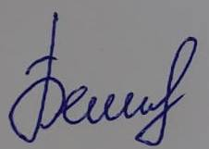

* 1. состав проектной команды:

*Васнёва Светлана Геннадьевна*

*Никулина Наталья Сергеевна*

Контактный телефон: 8-701-429-90-36;

Эл. почта: ludmila_belisarova@mail.ru;

Почтовый адрес: город Рудный, ул. П.Корчагина д.178, кв. 18, индекс 115500

Дата: 5 декабря 2024 года

Краткая аннотация о проекте для размещения   
на титульной странице для голосования   
на Портале проекта   
«Приобретение и установка детской спортивной площадки по адресу: город Рудный, ул. П.Корчагина 178, 190, 192, 194»

Площадка, распложенная в пределах дворовой территории по адресу ул. П.Корчагина, д.178, 190, 192, 194 сейчас никак полезно не используется. В то же время, детям с нашего и соседних домов негде играть и заниматься спортом. Именно поэтому мы – активные жители соседних домов, решили объединиться и реализовать проект по установке детской и спортивной площадки с целью создания современных условий для развития детей и молодежи.

**Анализ ОПРОСА:**

Всего опрошено *62* жителя прилегающих домов, из них:

- женщины с детьми младшего возраста (23 человека)

- подростки (10 человек)

- спортсмены (6 человек)

- пенсионеры (11 человек)

- работающие (12 человек)

**Выявлены проблемы:** отсутствие безопасной, комфортной детской площадки для домов по адресам ул. П.Корчагина 178, 190, 192, 194.

**Предложено:** благоустроить территорию, установить МАФы, заменить покрытие.

Для этого планируется демонтировать старые, непригодные МАФы. Закупить и установить оборудование и тренажеры, скамейки и урны, а так же облагородить территорию. Ориентировочная стоимость проекта 12 млн. тенге, срок реализации 2 месяца.

В 2025 году мы хотим видеть многофункциональную и интересную площадку, которая будет центром притяжения в нашем дворе не только для молодежи, но и для взрослого населения.

Фотографии и снимки места размещения объекта со спутника

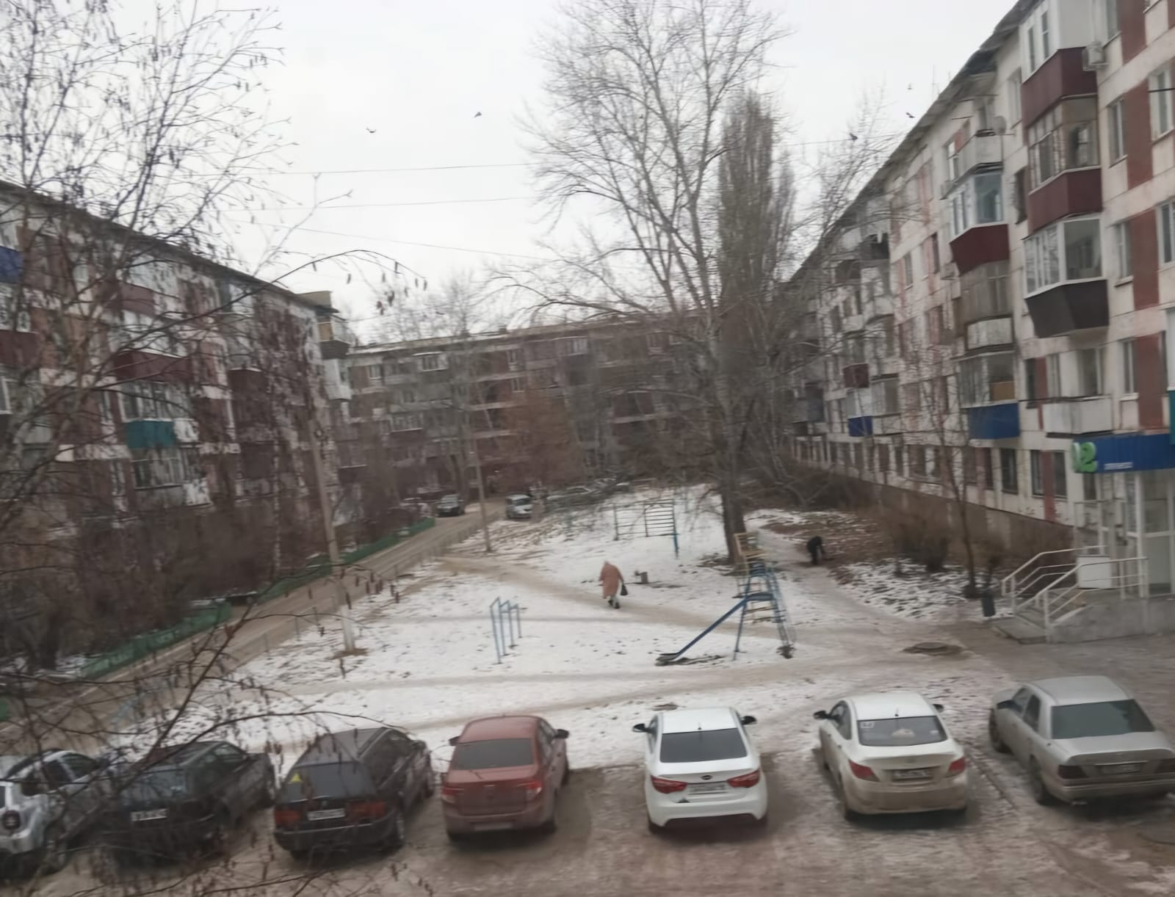

1. Фото старой площадки дворовой территории ул.П.Корчагина 178, 190, 192, 194

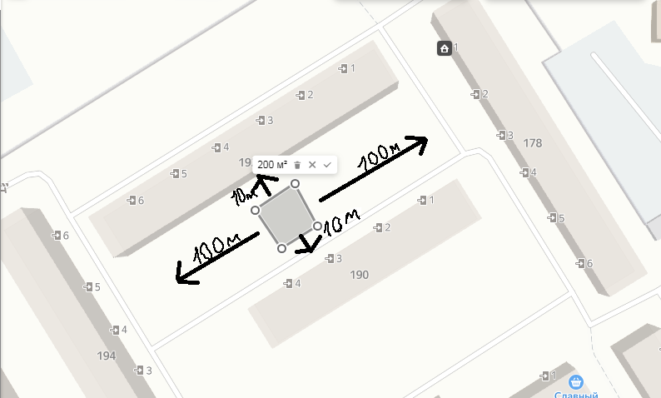

Технический проект «Приобретение и установка детской спортивной площадки по адресу: город Рудный, ул. П.Корчагина 178, 190, 192, 194»

|  |  |
| --- | --- |
| 1. Описание и общие характеристики создаваемого объекта общественной инфраструктуры | Детская спортивная площадка, располагаемая в пределах дворовой территории по адресу ул. П.Корчагина, д.178, 190, 192, 194 . Общая площадь размещения игрового спортивного оборудования 200 м2.. Игровой спортивный комплекс состоит из 16 малых архитектурных форм. |

2. Расчет ориентировочной стоимости реализации проекта

**Формула расчета итоговой стоимости проекта**

Общая сумма расходов по пунктам 1-5 + 10% от общей суммы расходов по пунктам 1-5 = итоговая общая стоимость проекта

**Проверка**

Дополнительные работы и затраты (резерв-прочие)должен составлять не менее 8% от итоговой стоимости проекта, но не более 1 000 000 тенге.

**НДС**

Всё оборудование, материалы, работы и т.д. считаем с учетом НДС

| **№** | **Наименование вида материала, оборудования, работ** | **Характеристики (функциональные, технические, качественные эксплуатационные)** | **Единица измерения** | **Количество, объем единицы** | **Стоимость единицы., тыс. тенге** | **Ссылка на источник, подтверждающий стоимость единицы или комплекса единиц** | **Общая стоимость, тыс. тенге,** |
| --- | --- | --- | --- | --- | --- | --- | --- |
| **1** | **Раздел 1. Подготовительные, земляные и общестроительные работы** | | | | | | |
| 1.1 | Материалы (*Приобретение общестроительных материалов, тары, инструмента для общестроительных работы, включая коммуникации)* | | | | | | |
| 1.1.1 | Смеси асфальтобетонные горячие плотные мелкозернистые СТ РК 1225-2019 типа В, марки I | 212-501-0206 *РСНБ РК 2022* | т | 24,36 | 29 244 |  | 712384 |
| 1.1.2 | Камень бортовой тротуарный ГОСТ 6665-91 (поребрик) | 255-101-0106 *РСНБ РК 2022* | м | 60 | 1 655,4 |  | 99324 |
| 1.1.3 | Щебень |  | м3 | 30 | 7451 |  | 223541 |
| 1.1.4 | Песок |  | м3 | 20 | 2471 |  | 49414 |
| 1.1.5 | Покрытие спортивное рулонное, толщина 4 мм. |  | м2 | 200 | 6900 |  | 1380000 |
| 1.2 | Транспорт (*Затраты на транспорт, хранение, погрузку и выгрузку общестроительных материалов, тары, инструмента для общестроительных работы, включая коммуникации)* | | | | | | |
| 1.2.1 | Площади. Планировка бульдозерами мощностью 79 кВт (108 л с) | 1101-0104-0702 *РСНБ РК 2022 Кзтр и Кэм=1,12* | м2 спланированной поверхности за проход бульдозера | 200 | 4,48 |  | 896 |
| 1.2.2 | Грунты 2 группы в карьерах. Разработка с погрузкой на автомобили-самосвалы экскаваторами "Обратная лопата" с ковшом вместимостью 1 м3 | 1101-0102-0320 *РСНБ РК 2022 Кзтр и Кэм=1,12 Изм. и доп. вып. 37* | м3 грунта | 30 | 357 |  | 10710 |
| 1.2.3 | Перевозка строительных грузов бортовыми автомобилями в населенных пунктах. Грузоподъемность свыше 10 т. Расстояние перевозки 5 км | 411-103-0105 *РСНБ РК 2022* | т·км | 150 | 194 |  | 29100 |
| 1.3 | Демонтаж (*Удаление устаревших конструкций, ветхих сооружений (необходимо решение собственника, например Акимат, о возможности демонтажа))* | | | | | | |
| 1.3.1 |  |  |  |  |  |  |  |
| 1.4 | Вывоз мусора (*Необходимо учесть возможность сдачи на металлолом*) | | | | | | |
| 1.4.1 |  |  |  |  |  |  |  |
| 1.5 | Перенос/подключение коммуникаций (*Санитарно-технические работы, сооружение линий электропередачи, связи, теплоснабжения и газоснабжения, канализации, водоснабжения*) | | | | | | |
| 1.5.1 |  |  |  |  |  |  |  |
| 1.6 | Общестроительные работы (*Планировка территории, возведение, расширение, монтаж пандусов, бордюр, брусчатки, типовых строительных конструкций, зданий и сооружений, работы по возведению фундаментов и опорных конструкций под оборудование, дорожные работы, работы по благоустройству*) | | | | | | |
| 1.6.1 | Слои оснований подстилающие и выравнивающие из песка. Устройство | 1127-0401-0101 *РСНБ РК 2022 Кзтр и Кэм=1,12 Изм. и доп. вып. 25* | м3 материала основания в плотном теле | 20 | 3762 |  | 75240 |
| 1.6.2 | Слои оснований подстилающие и выравнивающие из щебня шлакового. Устройство | 1127-0401-0104 *РСНБ РК 2022 Кзтр и Кэм=1,12 Изм. и доп. вып. 25* | м3 материала основания в плотном теле | 30 | 1822,6 |  | 24678 |
|  | Камни бортовые бетонные. Установка при других видах покрытий / поребрик | 1127-0201-1002 *РСНБ РК 2022 Кзтр и Кэм=1,12* | м бортового камня | 60 | 4436 |  | 266160 |
| 1.6.3 | Покрытия толщиной 4 см из горячих асфальтобетонных смесей плотных мелкозернистых АБВ, плотность каменных материалов 2,5-2,9 т/м3. Устройство | 1127-0602-0301 *РСНБ РК 2022 Кзтр и Кэм=1,12 Изм. и доп. вып. 26* | м2 покрытия | 200 | 555,52 |  | 111104 |
| 1.6.4 | Покрытия из горячих асфальтобетонных смесей. Устройство. добавлять на каждые 0,5 см изменения толщины покрытия к нормам 1127-0602-0301 | 1127-0602-0401 *РСНБ РК 2022 Кзтр и Кэм=1,12 Изм. и доп. вып. 26  К=2* | м2 покрытия | 200 | 21,28 |  | 4 256 |
| 1.6.5 | Покрытие спортивное рулонное, толщина 4 мм. Устройство на бетонное основание |  | м2 | 200 | 2345 |  | 469000 |
| **Итого по разделу 1** (Сумма 1.1-1.6) | |  | | | | | **3455807** |
| **2** | **Раздел 2. Приобретение (изготовление) оборудования** | | | | | | |
| 2.1 | Оборудование (*Приобретение специального оборудования или изготовление устройств, художественных композиций, экспонатов)* | | | | | | |
| 2.1.1 | Лукоморье горка Н 1200 | ДИК 2.25.06-11.С | шт | 1 | 2 651 600 | https://batr.kz/ | 2651600 |
| 2.1.2 | Качели Д2 | ИО 12.Д.01.01.01-П | шт | 1 | 609 100 | https://batr.kz/ | 609100 |
| 2.1.3 | Карусель с рулем | ИО 30.01.04-П | шт | 1 | 434 600 | https://batr.kz/ | 434600 |
| 2.1.4 | Домик малый 1 Лукоморье | МФ 10.25.01-01 | шт | 1 | 444 700 | https://batr.kz/ | 444700 |
| 2.1.5 | Песочница Макси | ИО 5.01.04-01 | шт | 1 | 281 500 | https://batr.kz/ | 281500 |
| 2.1.6 | Скамья со спинкой | МФ 42.01.10 | шт | 2 | 94 400 | https://batr.kz/ | 188800 |
| 2.1.7 | Скамья | МФ 42.01.09 | шт | 2 | 75 500 | https://batr.kz/ | 151000 |
| 2.1.8 | Урна прямоугольная | МФ 50.01.02-01 | шт | 2 | 48 400 | https://batr.kz/ | 96800 |
| 2.1.9 | Хипс+Маятник | СТ 024-01 | шт | 1 | 316 400 | https://batr.kz/ | 316400 |
| 2.1.10 | Двойные лыжи | СТ 009-01 | шт | 1 | 304 600 | https://batr.kz/ | 304600 |
| 2.1.11 | Эллиптический | СТ 010-01 | шт | 1 | 242 000 | https://batr.kz/ | 242000 |
| 2.1.12 | Вело | СТ 016-01 | шт | 1 | 149 200 | https://batr.kz/ | 149200 |
| 2.1.13 | Жим от груди | СТ 006-01 | шт | 1 | 296 900 | https://batr.kz/ | 296900 |
| 2.2 | Монтажные работы (*Все работы по монтажу оборудования за исключением устройства оснований и фундаментов под оборудование, и т.п. по п. 2*) | | | | | | |
| 2.2.1 | Лукоморье горка Н 1200 | 4480х3680х3040 | шт | 1 | 64 776 |  | 64776 |
| 2.2.2 | Качели Д2 | 3050x1600x2230 | шт | 1 | 48859 |  | 48859 |
| 2.2.3 | Карусель с рулем | 1600x1600x600 | шт | 1 | 16607 |  | 16607 |
| 2.1.4 | Домик малый 1 Лукоморье | 1380x1180x2000 | шт | 1 | 14739 |  | 14739 |
| 2.2.5 | Песочница Макси | 2500x2500x244 | шт | 1 | 26559 |  | 26559 |
| 2.2.6 | Скамья со спинкой | 1600x480x900 | шт | 2 | 13777,5 |  | 27555 |
| 2.2.7 | Скамья | 1600x480x900 | шт | 2 | 13777,5 |  | 27555 |
| 2.2.8 | Урна прямоугольная | 370x250x650 | шт | 2 | 3465 |  | 6930 |
| 2.2.9 | Хипс+Маятник | 2640х2000 | шт | 1 | 13 766 |  | 13766 |
| 2.2.10 | Двойные лыжи | 480x1350x1570 | шт | 1 | 13 766 |  | 13766 |
| 2.2.11 | Эллиптический | 1120x480x1520 | шт | 1 | 13 766 |  | 13766 |
| 2.2.12 | Вело | 970x845x1500 | шт | 1 | 13 766 |  | 13766 |
| 2.2.13 | Жим от груди | 950х1025х1800 | шт | 1 | 13 766 |  | 13766 |
| **Итого по разделу 2** (Сумма 2.1-2.2) | |  | | | | | **6469610** |
| **3** | **Раздел 3. Озеленение территории** | | | | | | |
| 3.1 | Посадочный материал (*Приобретение посадочного материала, грунта, других необходимых элементов для озеленения. Ссылки на источник информации о ценах*) | | | | | | |
| 3.1.1 |  |  |  |  |  |  |  |
| 3.2 | Работы по озеленению (*Стоимость работ по озеленению территорий, планировке участка, контроль приживаемости и т.п.*) | | | | | | |
| 3.2.1 |  |  |  |  |  |  |  |
| **Итого по разделу 3** (Сумма 3.1-3.2) | |  | | | | |  |
| **4** | **Раздел 4. Сопутствующие работы и затраты** | | | | | | |
| 4.1 | Охрана строящегося объекта (*Приобретение и работы по установке ограждений, освещения и указателей, физической охране*) | | | | | | |
| 4.1.1 |  |  |  |  |  |  |  |
| 4.2 | Экспертиза (*Затраты на проведение экспертизы и согласование с ресурсонабжающими организациями. Специализированными учреждениями культуры, образования и др*.) | | | | | | |
| 4.2.1 |  |  |  |  |  |  |  |
| 4.3 | Информационные стенды (*Разработка, изготовление и установка информационных указателей об объекте*) | | | | | | |
| 4.3.1 |  |  |  |  |  |  |  |
| **Итого по разделу 4** (Сумма 4.1-4.3 | |  | | | | |  |
| **5** | **Раздел 5. Иные затраты** | | | | | | |
| **5.1** | Отдельные работы и затраты, которые не учтены в других разделах в связи со спецификой их проведения оплаты | | | | | | |
| 5.1.1 |  |  |  |  |  |  |  |
| **Итого по разделу 5** (Сумма 5.1 ) | |  | | | | |  |
| **6** | **Итого по разделам**  **1-5** (Сумма по разделам 1-5 | **Раздел 6. Сумма стоимости по разделам 1-5** | | | | | **9925417** |
| **7** | **Раздел 7. Дополнительные работы и затраты (резерв-прочие)**  (10% от суммы по п.6) | | | | | | |
| 7.1 | Подготовка документации | 1) Дефектная ведомость *(При необходимости. Если есть конструкции или элементы, требующие ремонта)*  2) Проект *(Проектно-изыскательские работы. Проект производства работ и альбомы (эскизы) технических решений. При необходимости)*  3) Смета *(Локальный (объектный) сметный расчет, подготовленный для проверки компанией)* | | | | | 992542 |
| 7.2 | Удорожание | Удорожание работ и материалов вследствие естественного роста цен | | | | |
| 7.3 | Непредвиденные работы и затраты | Скрытые работы, работы с осложнениями при проведении отдельных работ, ухудшение погодных условий и т.п. | | | | |
| **Итого по разделу 7** | |  | | | | | 992542 |
| **8** | **Всего** (Сумма по разделам 1–7) |  | | | | | **10917959** |
| **9** | **Проверка** (сумма раздела 7 должна составлять не менее 8% от суммы по п.8, но не более 1 000 000 тенге) | **992542 – 9,1% от** **10917959** | | | | | |

Копии документов, заверенные представителем акимата района или другим уполномоченным в установленном порядке должностным лицом, подтверждающие право государственной собственности на объект общественной инфраструктуры

Место размещения объекта согласовано с ГУ «Рудненский городской отдел архитектуры и градостроительства» и ГУ «Рудненский городской отдел земельных отношений» - земля находиться в государственной собственности.

Документы, подтверждающие стоимость проекта

Коммерческое предложение на каждую позицию из технического проекта

ТОО BATR.KZ

Поставщик игровых и спортивных оборудовании

БИН: 200540003579

Адрес: Казахстан, г. Алматы, ул. Кокорай 26

Цены указаны с НДС

|  |  |  |  |  |  |  |
| --- | --- | --- | --- | --- | --- | --- |
| **№** | **Изображение** | **Наименование** | **Артикул** | **Габариты ДхШхВ, мм** | **Кол., шт.** | **Сумма, тг.** |
| 1 | Детский игровой комплекс «Лукоморье» ДИК 2.25.06 | Детский игровой комплекс «Лукоморье» | ДИК 2.25.06 | 4855x3685x3050 | 1 | 2651600 |
| 2 | Качели Д2 ИО 12.Д.01.01.01-П | Качели Д2 | ИО 12.Д.01.01.01-П | 3050x1600x2230 | 1 | 609100 |
| 3 | Карусель с рулем ИО 30.01.04 | Карусель с рулем | ИО 30.01.04 |  | 1 | 434600 |
| 4 | Домик малый Лукоморье МФ 10.25.01 | Домик малый Лукоморье | МФ 10.25.01 | 1410x1200x2050 | 1 | 444700 |
| 5 | Песочница макси ИО 5.01.04-01 | Песочница макси | ИО 5.01.04-01 | 2500x2500x244 | 1 | 281500 |
| 6 | Скамья МФ 42.01.10 | Скамья | МФ 42.01.10 | 1600x480x900 | 2 | 188800 |
| 7 | Скамья МФ 42.01.09 | Скамья | МФ 42.01.09 | 1600x380x450 | 2 | 151000 |
| 8 | Урна 2 МФ 50.01.02 | Урна 2 | МФ 50.01.02 | 370x250x650 | 2 | 96800 |
| 9 | Тренажер уличный «Хипс + Маятник» СТ 024-01 | Тренажер уличный «Хипс + Маятник» | СТ 024-01 | 966x760x1500 | 1 | 316400 |
| 10 | Тренажер уличный «Двойные лыжи» СТ 009-01 | Тренажер уличный «Двойные лыжи» | СТ 009-01 | 480x1350x1570 | 1 | 304600 |
| 11 | Тренажер уличный «Эллиптический» СТ 010-01 | Тренажер уличный «Эллиптический» СТ 010-01 | СТ 010-01 | 1120x480x1520 | 1 | 242000 |
| 12 | Тренажер уличный «Вело» СТ 016-01 | Тренажер уличный «Вело» СТ 016-01 | СТ 016-01 | 970x845x1500 | 1 | 149200 |
| 13 | Тренажер уличный «Жим от груди» СТ 006-01 | Тренажер уличный «Жим от груди» СТ 006-01 | СТ 006-01 | 990x1010x1800 | 1 | 296900 |
|  |  |  |  |  |  | 6167200 |

+7 (707) 700 4000 info@batr.kz

Согласие с ограничением ответственности

Я, Белисарова Людмила Сергеевна, выражаю свое согласие, с тем, что качество проекта «Tugan qala» зависит от проектной команды в первую очередь, а возможность его реализации – от результатов голосования.



Эскизы (рисунки), характеризующие внешний вид и функциональность объекта

